DOROSSI · Résumé de cours  Calcul vectoriel dans le plan | Matière : Mathématiques  Niveau : Tronc commun scientifique  Semestre : 1 · Durée : 6 heures

Capacités attendues
- Utiliser la relation de Chasles.
- Multiplier un vecteur par un réel ; reconnaître la colinéarité.

I. Égalité et somme
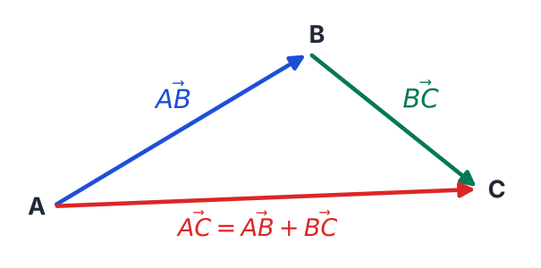
Figure 1 : relation de Chasles
À retenir
AB⃗ = CD⃗ ⟺ ABDC est un parallélogramme.
Relation de Chasles : AB⃗ + BC⃗ = AC⃗.
I milieu de [AB] ⟺ IA⃗ + IB⃗ = 0⃗ ⟺ AI⃗ = ½ AB⃗.

II. Produit par un réel, colinéarité
À retenir
u⃗ et v⃗ sont colinéaires s’il existe k ∈ ℝ tel que v⃗ = k u⃗.
A, B, C alignés ⟺ AB⃗ et AC⃗ colinéaires.
(AB) // (CD) ⟺ AB⃗ et CD⃗ colinéaires.

Exemple
Si AM⃗ = 3 AB⃗ alors A, B et M sont alignés.

Exercices d’application

Exercice 1
Simplifier : u⃗ = AB⃗ + CA⃗ + BC⃗.

Exercice 2
ABC un triangle, M tel que AM⃗ = 2 AB⃗ − AC⃗. Exprimer BM⃗ en fonction de AB⃗ et AC⃗.

Exercice 3
Montrer que si AE⃗ = 2/3 AB⃗ et AF⃗ = 2/3 AC⃗, alors (EF) // (BC).

Correction

Correction de l’exercice 1
u⃗ = CA⃗ + AB⃗ + BC⃗ = CC⃗ = 0⃗.

Correction de l’exercice 2
BM⃗ = BA⃗ + AM⃗ = −AB⃗ + 2 AB⃗ − AC⃗ = AB⃗ − AC⃗ = CB⃗.

Correction de l’exercice 3
EF⃗ = AF⃗ − AE⃗ = 2/3 (AC⃗ − AB⃗) = 2/3 BC⃗ : colinéaires, donc (EF) // (BC).

